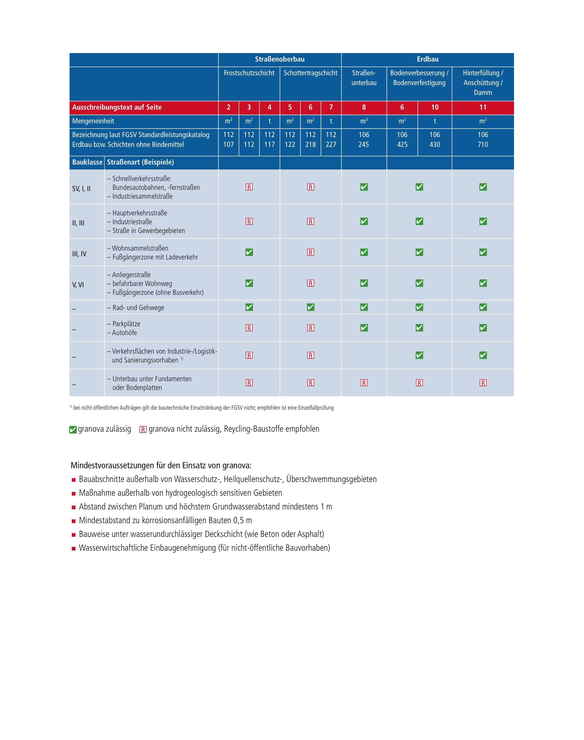
Straßenoberbau
Frostschutzschichten
 | Leistungsbeschreibung | Menge | Einheit | Einheitspreis  [€] | Gesamtbetrag  [€]
 | FROSTSCHUTZSCHICHTEN
 | Frostschutzschicht herstellen
 | Frostschutzschicht herstellen. | 1,000 | m³ | ............ | ............
1.1 | In Verkehrsflächen der Bauklassen III bis IV.
1.2 | In Verkehrsflächen der Bauklasse V.
1.3 | In Verkehrsflächen der Bauklasse VI.
1.4 | In Verkehrsflächen für Rad- und Gehwege.
1.5 | In Verkehrsflächen für ländl. Wege.
1.6 | In Verkehrsflächen mit leichter Beanspruchung.
2.1 | Baustoffgemisch 0/32.
3.1 | Feinanteil Kategorie UF3, im eingebauten Zustand höchstens 5 M.-% Feinanteile
3.2 | Feinanteil...
4.1 | Verdichtungsgrad DPr mindestens 103 %.
4.2 | Verdichtungsgrad DPr mindestens 100 %
4.3 | Verformungsmodul EV2 auf der Oberfläche mindestens 120 MN/m².
4.4 | Verformungsmodul EV2 auf der Oberfläche mindestens 100 MN/m².
4.5 | Verformungsmodul EV2 auf der Oberfläche mindestens 80 MN/m².
4.6 | Verdichtungsgrad DPr mindestens 103 %. und Verformungsmodul EV2 auf der Oberfläche mindestens 120 MN/m².
4.7 | Verdichtungsgrad DPr mindestens 100 %. und Verformungsmodul EV2 auf der Oberfläche mindestens 100 MN/m².
4.8 | Verdichtungsgrad DPr mindestens 100 %. und Verformungsmodul EV2 auf der Oberfläche mindestens 80 MN/m².
 | Verdichtungsgrad / Verformungsmodul ...
5.1 | Einbaudicke nach Unterlagen des AG.
5.2 | Einbaudicke ...
6.1 | Baustoffgemisch = granova oder gleichwertig.  HMV-Asche für die Verwendung außerhalb von Wasserschutz-, Heilquellenschutz- u. Überschwemmungsgebieten und außerhalb hydrogeologisch sensitiver Gebiete.  Mindestabstand von Planum zum höchsten Grundwasserstand von 1m.  Mindestabstand zu korrosionsanfälligen Bauten von 0,5m.  Einsatz unter wasserundurchlässiger Deckschicht.
7.1 | Abgerechnet wird nach Auftragsprofilen.
7.2 | Abgerechnet wird ...

Straßenoberbau
Frostschutzschichten
 | Leistungsbeschreibung | Menge | Einheit | Einheitspreis  [€] | Gesamtbetrag  [€]
 | FROSTSCHUTZSCHICHTEN
 | Frostschutzschicht herstellen
 | Frostschutzschicht herstellen. | 1,000 | m² | ............ | ............
1.1 | In Verkehrsflächen der Bauklassen III bis IV.
1.2 | In Verkehrsflächen der Bauklasse V.
1.3 | In Verkehrsflächen der Bauklasse VI.
1.4 | In Verkehrsflächen für Rad- und Gehwege.
1.5 | In Verkehrsflächen für ländl. Wege.
1.6 | In Verkehrsflächen mit leichter Beanspruchung.
2.1 | Baustoffgemisch 0/32.
3.1 | Feinanteil Kategorie UF3, im eingebauten Zustand höchstens 5 M.-% Feinanteile
3.2 | Feinanteil...
4.1 | Verdichtungsgrad DPr mindestens 103 %
4.2 | Verdichtungsgrad DPr mindestens 100 %.
4.3 | Verformungsmodul EV2 auf der Oberfläche mindestens 120 MN/m².
4.4 | Verformungsmodul EV2 auf der Oberfläche mindestens 100 MN/m².
4.5 | Verformungsmodul EV2 auf der Oberfläche mindestens 80 MN/m².
4.6 | Verdichtungsgrad DPr mindestens 103 % und Verformungsmodul EV2 auf der Oberfläche mindestens 120 MN/m².
4.7 | Verdichtungsgrad DPr mindestens 100 % und Verformungsmodul EV2 auf der Oberfläche mindestens 100 MN/m².
4.8 | Verdichtungsgrad DPr mindestens 100 % und Verformungsmodul EV2 auf der Oberfläche mindestens 80 MN/m².
 | Verdichtungsgrad / Verformungsmodul ...
5.1 | Einbaudicke nach Unterlagen des AG.
5.2 | Einbaudicke ...
6.1 | Baustoffgemisch = granova oder gleichwertig.  HMV-Asche für die Verwendung außerhalb von Wasserschutz-, Heilquellenschutz- u. Überschwemmungsgebieten und außerhalb hydrogeologisch sensitiver Gebiete.  Mindestabstand von Planum zum höchsten Grundwasserstand von 1m.  Mindestabstand zu korrosionsanfälligen Bauten von 0,5m.  Einsatz unter wasserundurchlässiger Deckschicht.
7.1 | Abgerechnet wird nach Auftragsprofilen.
7.2 | Abgerechnet wird ...

Straßenoberbau
Frostschutzschichten
 | Leistungsbeschreibung | Menge | Einheit | Einheitspreis  [€] | Gesamtbetrag  [€]
 | FROSTSCHUTZSCHICHTEN
 | Frostschutzschicht herstellen
 | Frostschutzschicht herstellen. | 1,000 | t | ............ | ............
1.1 | In Verkehrsflächen der Bauklassen III bis IV.
1.2 | In Verkehrsflächen der Bauklasse V.
1.3 | In Verkehrsflächen der Bauklasse VI.
1.4 | In Verkehrsflächen für Rad- und Gehwege.
1.5 | In Verkehrsflächen für ländl. Wege.
1.6 | In Verkehrsflächen mit leichter Beanspruchung.
2.1 | Baustoffgemisch 0/32.
3.1 | Feinanteil Kategorie UF3, im eingebauten Zustand höchstens 5 M.-% Feinanteile
3.2 | Feinanteil...
4.1 | Verdichtungsgrad DPr mindestens 100 %
4.2 | Verformungsmodul EV2 auf der Oberfläche mindestens 100 MN/m².
4.3 | Verformungsmodul EV2 auf der Oberfläche mindestens 80 MN/m².
4.4 | Verdichtungsgrad DPr mindestens 100 %. und Verformungsmodul EV2 auf der Oberfläche mindestens 100 MN/m².
4.5 | Verdichtungsgrad DPr mindestens 100 % und Verformungsmodul EV2 auf der Oberfläche mindestens 100 MN/m².
4.6 | Verdichtungsgrad / Verformungsmodul ...
5.1 | Einbaudicke nach Unterlagen des AG.
5.2 | Zum Profilausgleich
5.3 | Einbaudicke ...
6.1 | Baustoffgemisch = granova oder gleichwertig.  HMV-Asche für die Verwendung außerhalb von Wasserschutz-, Heilquellenschutz- u. Überschwemmungsgebieten und außerhalb hydrogeologisch sensitiver Gebiete.  Mindestabstand von Planum zum höchsten Grundwasserstand von 1m.  Mindestabstand zu korrosionsanfälligen Bauten von 0,5m.  Einsatz unter wasserundurchlässiger Deckschicht.
7.1 | Abgerechnet wird nach Wiegescheinen
7.2 | Abgerechnet wird ...

Straßenoberbau
Schottertragschicht
 | Leistungsbeschreibung | Menge | Einheit | Einheitspreis  [€] | Gesamtbetrag  [€]
 | KIES- UND SCHOTTERTRAGSCHICHTEN
 | Schottertragschicht herstellen
 | Schottertragschicht herstellen. | 1,000 | m³ | ............ | ............
1.1 | In Verkehrsflächen für Rad- und Gehwege.
1.2 | In Verkehrsflächen mit leichter Beanspruchung.
2.1 | Baustoffgemisch 0/32.
3.1 | Verdichtungsgrad DPr mindestens 100 %
3.2 | Verdichtungsgrad / Verformungsmodul ...
4.1 | Einbaudicke nach Unterlagen des AG.
4.2 | Einbaudicke ...
5.1 | Baustoffgemisch = granova oder gleichwertig.  HMV-Asche für die Verwendung außerhalb von Wasserschutz-, Heilquellenschutz- u. Überschwemmungsgebieten und außerhalb hydrogeologisch sensitiver Gebiete.  Mindestabstand von Planum zum höchsten Grundwasserstand von 1m.  Mindestabstand zu korrosionsanfälligen Bauten von 0,5m.  Einsatz unter wasserundurchlässiger Deckschicht.

Straßenoberbau
Schottertragschicht
 | Leistungsbeschreibung | Menge | Einheit | Einheitspreis  [€] | Gesamtbetrag  [€]
 | KIES- UND SCHOTTERTRAGSCHICHTEN
 | Schottertragschicht herstellen
 | Schottertragschicht herstellen. | 1,000 | m² | ............ | ............
1.1 | In Verkehrsflächen für Rad- und Gehwege.
1.2 | In Verkehrsflächen mit leichter Beanspruchung.
2.1 | Baustoffgemisch 0/32.
3.1 | Verdichtungsgrad DPr mindestens 100 %
3.2 | Verdichtungsgrad / Verformungsmodul ...
4.1 | Einbaudicke = 15 cm
4.2 | Einbaudicke = 20 cm
4.3 | Einbaudicke = 30 cm
4.4 | Einbaudicke = 40 cm
4.5 | Einbaudicke nach Unterlagen des AG.
4.6 | Einbaudicke ...
5.1 | Baustoffgemisch = granova oder gleichwertig.  HMV-Asche für die Verwendung außerhalb von Wasserschutz-, Heilquellenschutz- u. Überschwemmungsgebieten und außerhalb hydrogeologisch sensitiver Gebiete.  Mindestabstand von Planum zum höchsten Grundwasserstand von 1m.  Mindestabstand zu korrosionsanfälligen Bauten von 0,5m.  Einsatz unter wasserundurchlässiger Deckschicht.

Straßenoberbau
Schottertragschicht
 | Leistungsbeschreibung | Menge | Einheit | Einheitspreis  [€] | Gesamtbetrag  [€]
 | KIES- UND SCHOTTERTRAGSCHICHTEN
 | Schottertragschicht herstellen
 | Schottertragschicht herstellen. | 1,000 | t | ............ | ............
1.1 | In Verkehrsflächen für Rad- und Gehwege.
1.2 | In Verkehrsflächen mit leichter Beanspruchung.
2.1 | Baustoffgemisch 0/32.
3.1 | Verdichtungsgrad DPr mindestens 100 %
3.2 | Verdichtungsgrad / Verformungsmodul ...
4.1 | Einbaudicke nach Unterlagen des AG.
4.2 | Zum Profilausgleich
4.3 | Einbaudicke ...
5.1 | Baustoffgemisch = granova oder gleichwertig.  HMV-Asche für die Verwendung außerhalb von Wasserschutz-, Heilquellenschutz- u. Überschwemmungsgebieten und außerhalb hydrogeologisch sensitiver Gebiete.  Mindestabstand von Planum zum höchsten Grundwasserstand von 1m.  Mindestabstand zu korrosionsanfälligen Bauten von 0,5m.  Einsatz unter wasserundurchlässiger Deckschicht.

Erdbau
Straßenunterbau
 |  | Leistungsbeschreibung | Menge | Einheit | Einheitspreis  [€] | Gesamtbetrag  [€]
 |  | BODENBEWEGUNG
 |  | Material liefern und einbauen
 |  | Material liefern, profilgerecht einbauen und verdichten. | 1,000 | m³ | ............ | ............
1.1 |  | Material = granova oder gleichwertig.  HMV-Asche für die Verwendung außerhalb von Wasserschutz-, Heilquellenschutz- u. Überschwemmungsgebieten und außerhalb hydrogeologisch sensitiver Gebiete.  Mindestabstand von Planum zum höchsten Grundwasserstand von 1m.  Mindestabstand zu korrosionsanfälligen Bauten von 0,5m.  Einsatz unter wasserundurchlässiger Deckschicht.
2.1 |  | Einbaustelle = Auftragsbereich
2.2 |  | Einbaustelle = Vertiefungen, die durch Aushub ungeeigneten Bodens und Abbruch von baulichen Anlagen oder Gebäuden entstanden sind
2.3 |  | Einbaustelle = Bauwerksbereich
2.4 |  | Einbaustelle = ...
3.1 |  | Das Herstellen des Planums wird nicht gesondert vergütet.
3.2 |  | Das Herstellen des Planums wird gesondert vergütet.
4.1 |  | Abgerechnet wird nach Auftragsprofilen.
4.2 |  | Abgerechnet wird nach Auftragsprofilen, abzüglich der innerhalb der Baustelle gewonnener, eingebauter und nach Abtragsprofilen ermittelten Mengen (ohne Berücksichtigung eines Verdichtungsfaktors).
4.3 |  | Abgerechnet wird nach Auftragsprofilen, abzüglich der innerhalb der Baustelle gewonnener, eingebauter und nach Abtragsprofilen ermittelten Mengen. Lagerungsdichten als Dichten des feuchten Bodens im Auf- u. Abtrag berücksichtigen.
4.4 |  | Abgerechnet wird nach Aufmaß auf dem Fahrzeug.  Nur bei geringen Mengen

Erdbau
Bodenverbesserung / Bodenverfestigung
 | Leistungsbeschreibung | Menge | Einheit | Einheitspreis  [€] | Gesamtbetrag  [€]
 | BODENBEWEGUNG
 | Untergrundverbesserung durchführen
 | Untergrundverbesserung durchführen. | 1,000 | m³ | ............ | ............
1.1 | Material in Auskofferung einbauen und verdichten.
1.2 | Material in nicht genügend tragfähigen Boden einschlagen.
1.3 | Material in nicht genügend tragfähigen Boden einrütteln.
1.4 | Material in nicht genügend tragfähigen Boden einschlagen oder einrütteln.
2.1 | Material = granova oder gleichwertig.  HMV-Asche für die Verwendung außerhalb von Wasserschutz-, Heilquellenschutz- u. Überschwemmungsgebieten und außerhalb hydrogeologisch sensitiver Gebiete.  Mindestabstand von Planum zum höchsten Grundwasserstand von 1m.  Mindestabstand zu korrosionsanfälligen Bauten von 0,5m.  Einsatz unter wasserundurchlässiger Deckschicht.
3.1 | Material liefern.
3.2 | Material, innerhalb der Baustelle nach Unterlagen des AG gelagert, laden.
3.3 | Material lösen.
4.1 | Abgerechnet wird nach Auftragsprofilen über der Aufkofferungssohle.
4.2 | Abgerechnet wird nach Aufmaß auf dem Fahrzeug an der Einbaustelle.
4.3 | Abgerechnet wird nach Abtragsprofilen an der Entnahmestelle.

Erdbau
Bodenverbesserung / Bodenverfestigung
 | Leistungsbeschreibung | Menge | Einheit | Einheitspreis  [€] | Gesamtbetrag  [€]
 | BODENBEWEGUNG
 | Untergrundverbesserung durchführen
 | Untergrundverbesserung durchführen. Material liefern. | 1,000 | m³ | ............ | ............
1.1 | Material in Auskofferung einbauen und verdichten.
1.2 | Material in nicht genügend tragfähigen Boden einschlagen.
1.3 | Material in nicht genügend tragfähigen Boden einrütteln.
1.4 | Material in nicht genügend tragfähigen Boden einschlagen oder einrütteln.
2.1 | Material = granova oder gleichwertig.  HMV-Asche für die Verwendung außerhalb von Wasserschutz-, Heilquellenschutz- u. Überschwemmungsgebieten und außerhalb hydrogeologisch sensitiver Gebiete.  Mindestabstand von Planum zum höchsten Grundwasserstand von 1m.  Mindestabstand zu korrosionsanfälligen Bauten von 0,5m.  Einsatz unter wasserundurchlässiger Deckschicht.

Erdbau
Bodenverbesserung / Bodenverfestigung
 | Leistungsbeschreibung | Menge | Einheit | Einheitspreis  [€] | Gesamtbetrag  [€]
 | BAUWERKSHINTERFÜLLUNG
m³ | Mat. Lief., als BW-Hinterfüll. einb.
 | Material liefern und als Bauwerkshinterfüllung einbauen und verdichten. | 1,000 | m³ | ............ | ............
1.1 | Hinterfüllung für Stützwand.
1.2 | Hinterfüllung für ...
2.1 | Material = granova oder gleichwertig.  HMV-Asche für die Verwendung außerhalb von Wasserschutz-, Heilquellenschutz- u. Überschwemmungsgebieten und außerhalb hydrogeologisch sensitiver Gebiete.  Mindestabstand von Planum zum höchsten Grundwasserstand von 1m.  Mindestabstand zu korrosionsanfälligen Bauten von 0,5m.  Einsatz unter wasserundurchlässiger Deckschicht.
3.1 | Hinterfüllbereich ohne Entwässerungsbereich
4.1 | Abgerechnet wird nach Abtragsprofilen.
4.2 | Abgerechnet wird nach Auftragsprofilen.
4.3 | Abgerechnet wird nach Zeichnung.

